**خودسنجی 26ش.ج**

**زهرا جوکار :مدرس ،مشاور و برنامه ریز کنکور هنر**

**1-کدام ویژگی از ویژگی های کلیسای "کاتالیکون" نیست؟**

**1-پرداخت به تزئینات در نمای خارجی**

**2-گنبد مرکزی و مقطع مربعی شکل**

**3-انجام تناسبات کشیده عمودی داخلی**

**4-پلان هشت ضلعی و گنبدی بر هسته مرکزی**

**2-کدام کتاب و در چه دوره ای توسط جنید مصور شده است ؟**

**زهرا جوکار**

**09170522192**

**1-کلیله و دمنه – عباسی 2- خمسه نظامی – مغول**

**3-شاهنامه بایسنقری – تیموری 4-دیوان خواجوی کرمانی – مغول**

**3-مجسمه" شیر سنگی "همدان احتمالا از بقایای کدام دوره است ؟**

**1-عیلامی 2- مادی 3-مانایی 4-پارسی**

**4-نخستین کاوش های باستان شناسی در ایران با حضور غربی ها به کدام دوره باز می گردد؟**

**1-اواخر صفویه 2- اوایل زندیه 3-اواسط قاجاریه 4-اوایل پهلوی**

**5-ساخت چغازنبیل بر اساس کدام عنصر معماری بر پا شده است ؟**

**1-تیر و ستون 2-پلکان و رواق 3-طاق قوسی 4-سقف زنی گنبدی**

**6-اگر a , b , c سه عدد دو به دو متفاوت و مثبت باشند .مکعب مستطیل هایی که با اضلاع به طول این اعداد ساخته می شوند،دارای حجم ............**

**1-برابر و سطح کل برابرند 2- برابر و سطح کل نابرابرند**

**3- نابرابر و سطح کل نابرابرند 4-نا برابر و سطح کل برابرند**

**7- پوستر مقابل با کدام مفهوم سازگاری بیشتری دارد ؟**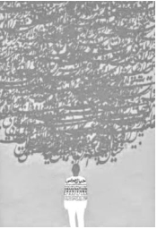

**1-گرفتاری ذهنی 2-در هم ریختگی ارتباطات**

**3-خیال ایرانی 4-اعتماد به نفس کاذب**

**8-در کدام ناحیه کمانچه را "تال "می گویند؟**

**زهرا جوکار**

**09170522192**

1. **لرستان 2-آذربایجان 3-بلوچستان 4-خراسان**

**9-کدام نگاتیو ها به ترتیب فقط دارای نوع تخت ،نوع رول و هر دو نوع می باشند ؟**

**1-قطع بزرگ – 135- 120 2-120 – 135- قطع بزرگ**

**3-135 – 120 –قطع بزرگ 4-120- قطع بزرگ – 135**

**10-"تروکاژ" به چه مفهومی است و در کدام مرحله انجام می شود ؟**

1. **کلک های سینمایی و جلوه های ویژه**
2. **کلک های سینمایی و جلوه های ویژه –هم تولید و هم مراحل تکمیلی**

**3-تقطیع Script به دکوپاژ برای مرحله فیلمبرادی و مراحل تکمیلی**

**زهرا جوکار**

**09170522192**

**4-تبدیل سناریو به دکوپاژ برای مراحل تولید و مراحل تکمیلی هر دو با هم**

**11-** **در کدام گزینه نقاشی های کلود لرن درست توصیف شده است؟**

**1-طبیعت در نقاشی هایش حالتی جواهرگون و رنگارنگ دارد.**

**2-حالات غم انگیز مناظر ایتالیا را با احساسی شاعرانه درمی آمیزد.**

**3-مناظرش با طرح بندی اطوارگرایانه نشانگر روح پرتلاطم و وهم انگیز طبیعت است.**

**4-عناصر طبیعت را با پیچ و تاب ها و نورپردازی شکوهمند و تزیین افراطی جلوه گر می سازد.**

**12-در شکل مقابل بیشترین حجم برای قالب مکعب مستطیل شکل در درون استوانه ای به شعاع قاعده 2 و ارتفاع 3 کدام است؟** 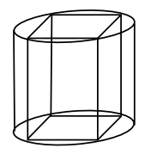

**1-18 2-24 3-28 4-36**

**13-** **درکدام شکل طول کمان بدرستی اندازه گذاری شده است؟**

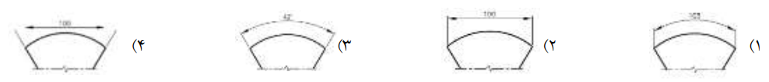

**14 -طراحی مقابل اثر کدام هنرمند است؟** 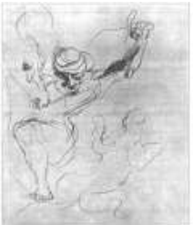

**1-دلاکروا 2-ژریکو 3-دگا 4-تیه پولو**

**15- در چهره پردازی از کدام ماده معمولاً برای پوشاندن ابرو استفاده می شود؟**

**زهرا جوکار**

**09170522192**

**1- نیوپلاست 2 –لاتکس 3 –پلاستوفوم 4 -خمیر پلاستو**